作業3說明

題目一：四則運算

1. 基本架構：
2. 建立抽象類別如Operation()
3. 定義屬性 x, y
4. 定義抽象方法(無實作)
5. 再定義4個子類別分別繼承Operation，
6. 4個子類別分別定義一個方法，繼承父類別實作加、減、乘、除的運算
7. 輸入畫面大致如下圖：
8. 分別輸入x, y 二數。
9. 再作加、減、乘、除的功能選擇。

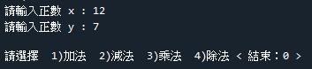

1. 作業目標：
2. 基礎級：只要使用到定義類別、方法達到題目要求即可
3. 實用級：(抽象類別)
4. 建議定義父類別的抽象方法(無實作)
5. 使用4個子類別分別繼承父類別
6. 4個子類別分別實作父類別的抽象方法
7. 進階級：(抽象類別及動態繫結的多形運用)：程式執行階段，物件參考才決定執行某子類別的方法，以達到真正的多型)
8. 類別定義部份同實用級。
9. 程式主體應實作４個子類別，再宣告一個父類別的物件。
10. 在使用者選擇加、減、乘、除後，使用父類別物件=子類別物件

題目二：學生成績計算

1. 基本架構：
2. 輸入畫面大致如下圖：

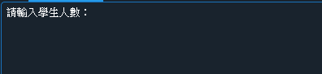

1. 如輸入人數 6 執行後畫面如下：

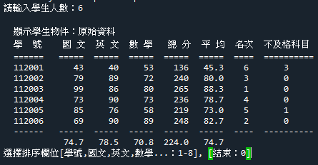

1. 可以選擇欄位序號(由1-8)，作該欄位的排序，採降冪排序，5 執行後畫面如下：

※可以重複執行其他欄位排序

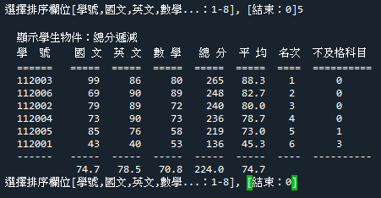

1. 作業目標：
2. 基礎級：
3. 人數固定5-6位。
4. 欄位至少要有學號、國文、英文、數學、總分、平均(個人)，取小數一位。
5. 各科科目欄位下方應顯示國文、英文、數學3科的科目平均。
6. 實用級：
7. 人數應該由使用者輸入。
8. 欄位至少除了基礎級的欄位之外，也要有名次、不及格科目。
9. 各科(國、英、數)分數應採亂數產生
10. 各科科目欄位下方應顯示國文、英文、數學、總分、科平均。
11. 表練習的平均皆採取小數一位，其餘以整數表達。
12. 資料存取建議採用 list二維串列
13. 進階級：(給有python基礎的同學)
14. 皆符合實用級要求的功能外，需要增加各個欄位的排序功能選項，並且可以重複執行其他欄位排序(排序採降冪排序)。
15. 作法可以採用：

(1).使用Numpy的 二維陣列array

(2).使用Pandas的 DataFrame。

(3).使用類別class，屬性property應該包含所有欄位，可考慮類別方法作單一學生的資料顯示。